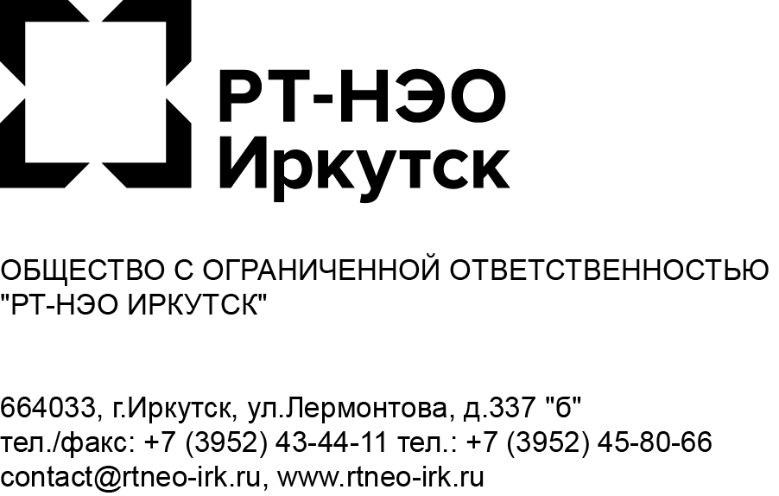
Юридическим лицам необходимо предоставить информацию о графике работы в праздничные дни
16.12.2021
ПРЕСС-РЕЛИЗ

Региональный оператор по обращению с твердыми коммунальными отходами ООО «РТ-НЭО Иркутск» уведомляет юридические лица о необходимости предоставить информацию о графике работы в период с 31.12.2021 по 10.01.2022 с целью исключения/не исключения из графика вывоза твердых коммунальных отходов в праздничные дни.
Информацию Вы можете предоставить любым удобным для Вас способом:
- на официальном бланке организации на почту contact@rtneo-irk.ru;
- позвонив на горячую линию регионального оператора по номеру
- 8 (3952) 43-44-11;
- в личном кабинете регионального оператора;
- в директ инстаграм-аккаунта @rt_neoirk.
В случае непредоставления информации и невозможности вывоза ТКО в праздничные дни региональный оператор будет вынужден произвести начисления за понесенные затраты, вызванные “холостым” пробегом мусоровозов.
Контакты
Пресс-служба ООО “РТ-НЭО Иркутск”
Т: 89148717826 | Иркутск, ул. Лермонтова, д. 337Б | https://rtneo-irk.ru/ press@rtneo-irk.ru
PR-менеджер ООО “РТ-НЭО Иркутск” Калашников Константин k.kalashnikov@groupstp.ru

